ГУАП

ЦИФРОВАЯ КАФЕДРА

ОТЧЕТ   
ЗАЩИЩЕН С ОЦЕНКОЙ

ПРЕПОДАВАТЕЛЬ

|  |  |  |  |  |
| --- | --- | --- | --- | --- |
| старший преподаватель |  |  |  | Григорьева Н.Н. |
| должность, уч. степень, звание |  | подпись, дата |  | инициалы, фамилия |

|  |
| --- |
| ОТЧЕТ О ПРАКТИЧЕСКОЙ РАБОТЕ №2 |
| Разработка диаграммы деятельности |
| по курсу: Основы тестирования ПО |
|  |
|  |

РАБОТУ ВЫПОЛНИЛ

|  |  |  |  |  |  |
| --- | --- | --- | --- | --- | --- |
| СТУДЕНТ ГР. № | 1911 |  | 21.09.2022 |  | Бабуров Н.С. |
|  |  |  | подпись, дата |  | инициалы, фамилия |

Санкт-Петербург 2022

**1. Цель работы:**

Освоить разработку диаграмм деятельности для пользователей ИС.

**2. Вариант задания - 1:**

Библиотека

**3. Список пользователей ИС:**

С информационной системой работают следующие пользователи:

- читатель

- библиотекарь (выдает и принимает книги),

- библиограф (вносит информацию о книгах в ИС),

- администратор (регистрирует новых читателей).

**4. Описание и диаграммы деятельности для пользователей ИС:**

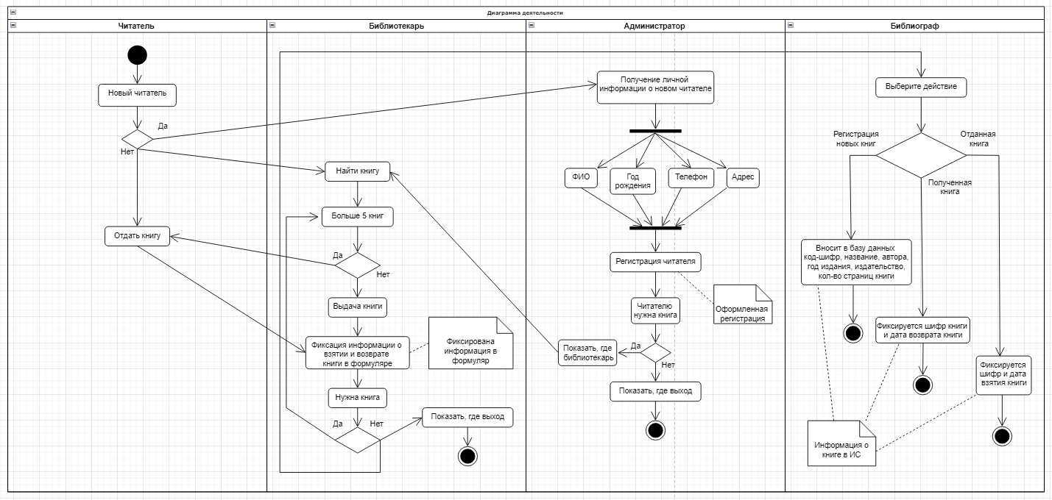

Рисунок 1 – Диаграмма деятельности

Из диаграммы деятельности видно, что читатель может зайти в библиотеку с желанием получить книгу или отдать. В первом случае процесс зависит от того, какой это читатель: новый или нет.

Администратор получает личную информацию у нового читателя, а именно номер паспорта, ФИО, адрес и т.д., затем регистрирует их. После этого читатель уже может пойти к библиотекарю, но, чтобы получить нужную книгу, у него на руках должно быть не больше 5ти штук.

Зарегистрированный ранее читатель может сразу получить нужную книгу, но если он не вернул больше 5 штук, то вынужден сначала отдать, а потом уже получить новую.

После того, как читатель отдал или получил книгу, библиотекарь фиксирует информацию о книге в формуляре. Эта информацию использует библиограф и вносит в электронную базу данных.